Министерство науки и высшего образования Российской Федерации
Федеральное государственное автономное образовательное учреждение высшего образования
«Пермский национальный исследовательский политехнический университет»
Электротехнический факультет
Кафедра: Информационные технологии и автоматизированные системы

Дисциплина: «Научно-исследовательский семинар»
Лабораторная работа №5
на тему: «Анализ данных в АП Loginom»

Выполнил: студент группы АСУ8-23-1м
Шеретов Марк Алексеевич
Проверил: к.т.н., доцент кафедры ИТАС
Суворов Александр Олегович

Пермь 2024

Постановка задачи
Цель работы: изучить использование факторного анализа в АП Loginom
Задачи проекта:
Используя материал учебного пособия «Анализ данных в АП Loginom» (автор А.Б.
Яковлев), выполнить задания для самостоятельной работы п. 8.3 (стр. 141–142).

Выполнение работы
Создадим пакет для выполнения работы в Loginom. На рисунке 1 представлен «пустой» редактор после создания пакета.
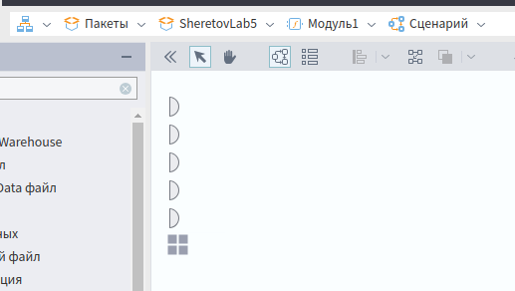
Рисунок 1 — пустой редактор
Задание 1.
Для импорта исходных данных добавим на схему компонент «Excel-файл» и настроим его.
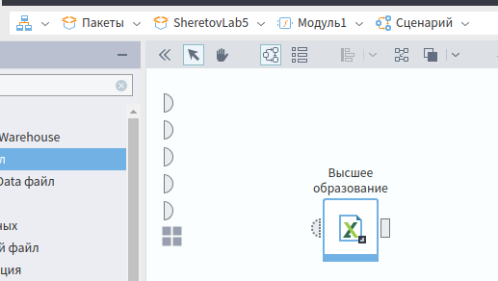
Рисунок 2 — Компонент «Excel-файл» на схеме сценария
Настроим компонент для импорта файла «Высшее образование» как ранее для остальных excel-файлов. Результат импорта представлен на рисунке 3

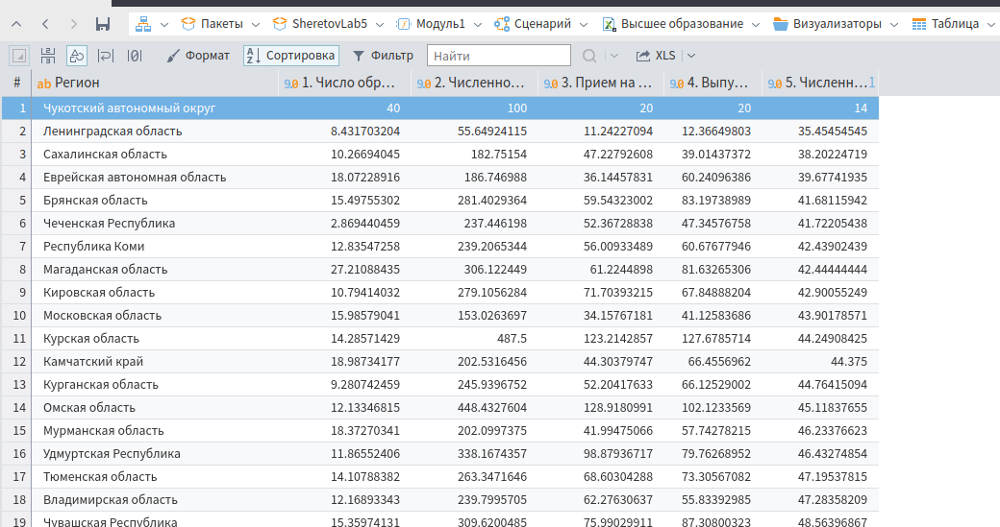
Рисунок 3 — результат импорта файла «Высшее образование».
Выполним факторный анализ на основе импортированных данных, для этого переместим компонент «Факторный анализ» в рабочую зону сценария, как показано на рисунке 4.
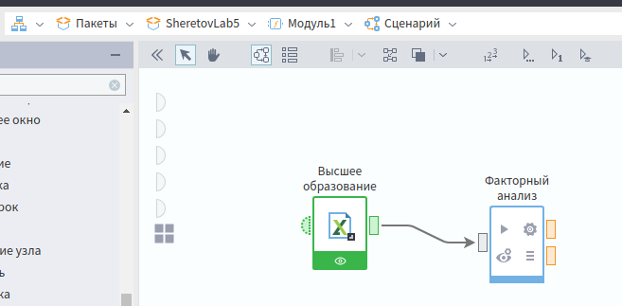
Рисунок 4 — размещение компонента «Факторный анализ» на схеме сценария

Пройдём шаги настройки добавленного компонента, для этого на шаге Настройка входных столбцов настроим назначение исходных столбцов данных. Для столбца «Регион» выберем назначение «Не задано», а для всех остальных столбцов выберем назначение «Используемое», как показано на рисунке 5.

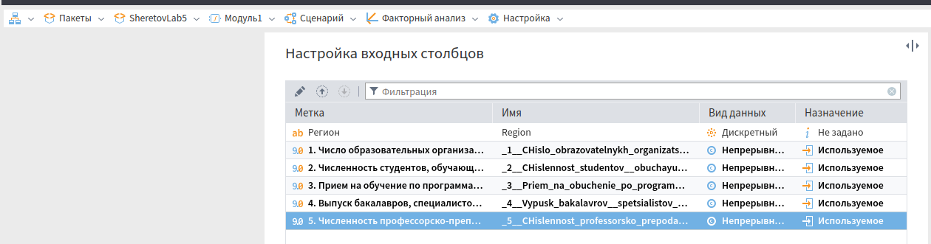
Рисунок 5 — настройка входных столбцов

На шаге факторный анализ оставим настройки без изменений, переобучим узел и перейдём к настройкам визуализаторов. Таблицы факторов и факторных нагрузок представлены на рисунках 6 и 7.
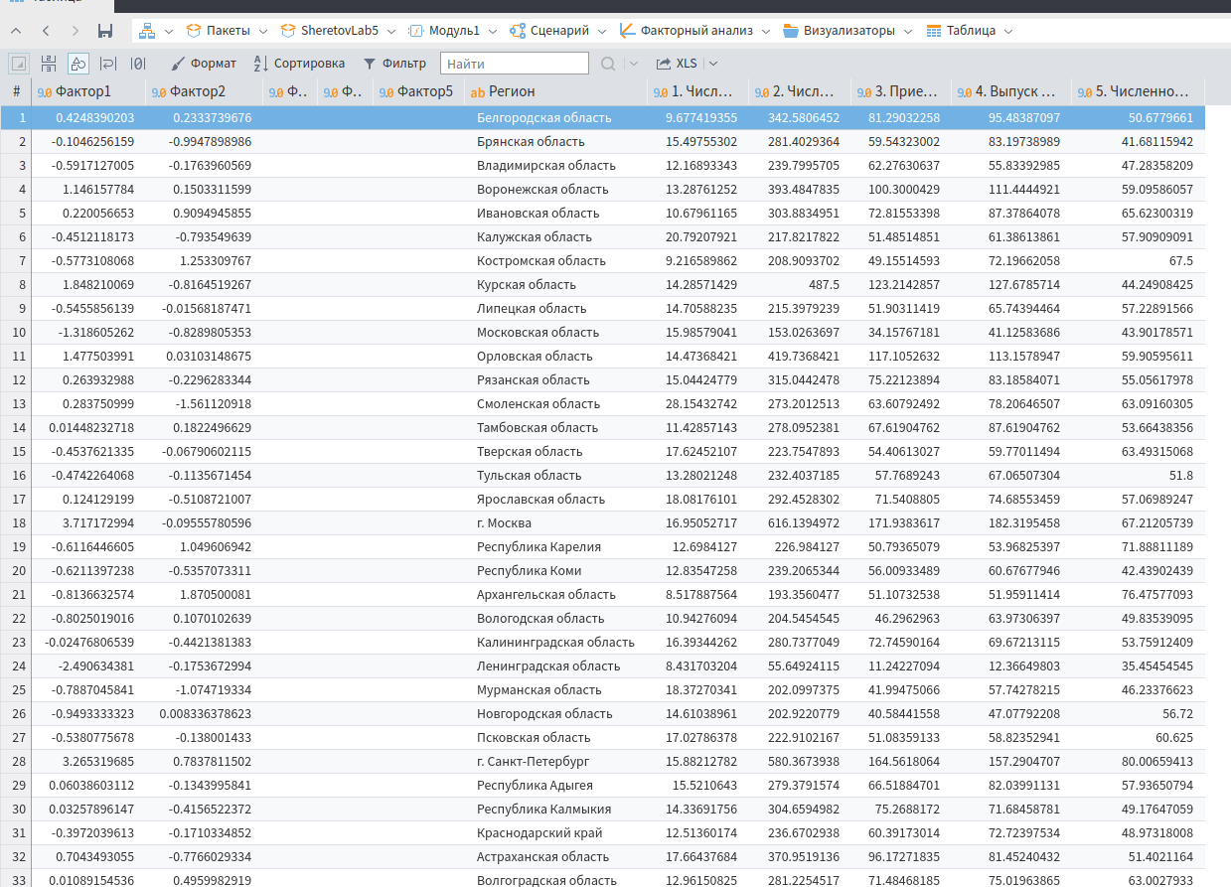
Рисунок 6 — таблица факторов

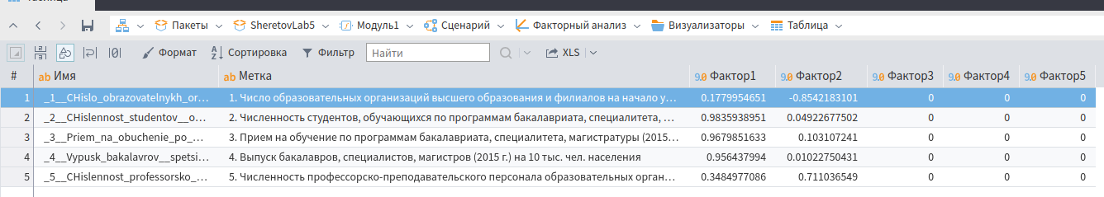
Рисунок 7 — таблица факторных нагрузок
Всего выделено два фактора. Из рисунка 7 можно увидеть, что первый фактор наиболее тесно связан с численностью студентов, обучающихся по программам бакалавриата, специалитета, магистратуры на начало учебного года, а также с приемом на обучение по программам бакалавриата, специалитета, магистратуры, а также выпуск бакалавров, специалистов, магистров, поэтому этот фактор целесообразно назвать «Численность студентов ВУЗ-ов».
Второй фактор тесно связан с численностью профессороско-преподавательского персонала образовательных организаций, а также сильно меньше, но всё же связан с численностью студентов, обучающихся по программам бакалавриата, специалитета, магистратуры на начало учебного года, поэтому этот фактор целесообразно назвать «Численность профессорско-преподавательского состава на студента».
Из рисунка 8 можно заметить, что наиболее высокий уровень «Численности студентов ВУЗ-ов» соответствует г. Москве — это достаточно логично, ведь в чем больше население города, и чем больше ВУЗ-ов находится в городе, тем больше будет студентов в них учиться.

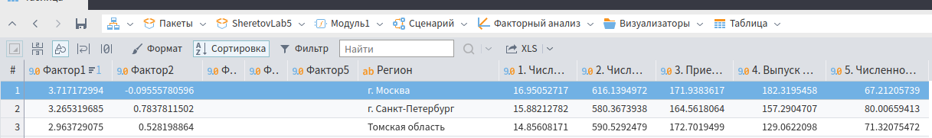
Рисунок 8 — таблица факторов, отсортированная по влиянию первого фактора

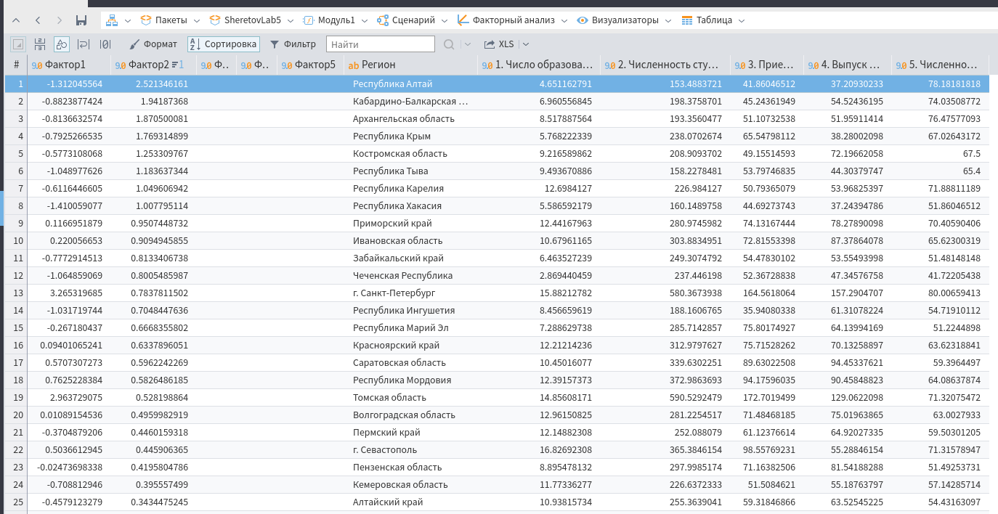
Рисунок 9 — таблица факторов отсортированная по второму фактору
На рисунке 9 изображена таблица факторов отсортированных по влияюнию второго фактора. Наиболее обеспеченная профессорско-преподавателським составом оказазалась Республика Алтай.

Задание 2
Создадим новый модуль и соответственно сценарий для него, для выполнения задания 2. Для импорта исходных данных из файла «Услуги связи.xlsx» добавим компонент «Excel таблица» на рабочую область сценария, как показано на рисунке 10.
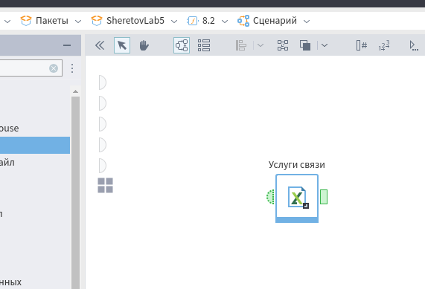
Рисунок 10 — импорт файла «Услуги связи.xlsx»
На рисунках 11 и 12 представлены визуализаторы «Таблица» и «Статистика» для этого узла соответственно.
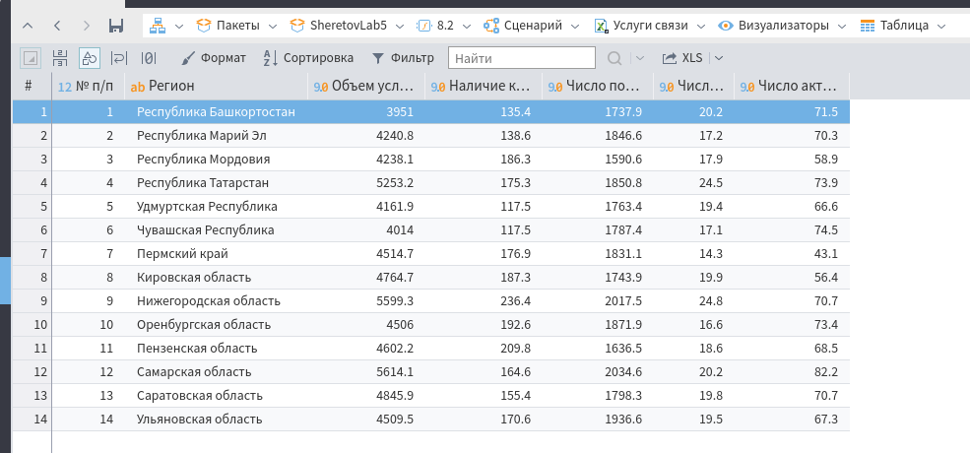
Рисунок 11 — Визуализатор «Таблица» для Услуг Связи
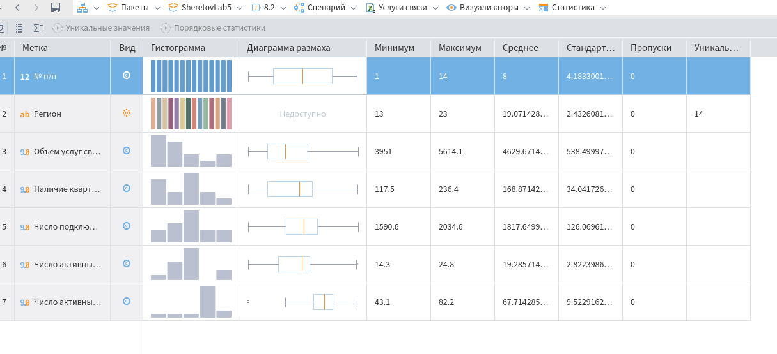
Рисунок 12 — Визуализатор «Статистика» для Услуг Связи

Проведём факторный анализ на основе импортированных данных. Для этого переместим компонент Факторный анализ в рабочую область сценария. Последовательность обработки данных задаётся соединением выходного порта узла импорта с входных портом факторного анализа, как показано на рисунке 13.
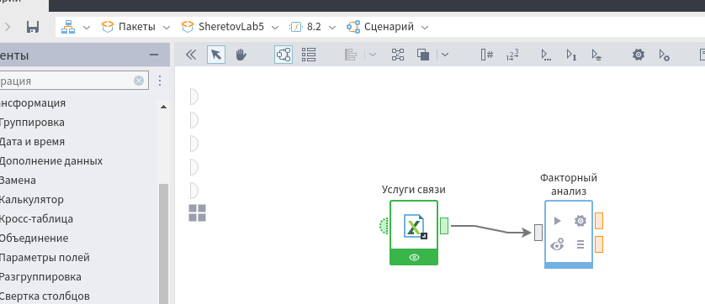
Рисунок 13 — подключения импорта данных к факторному анализу

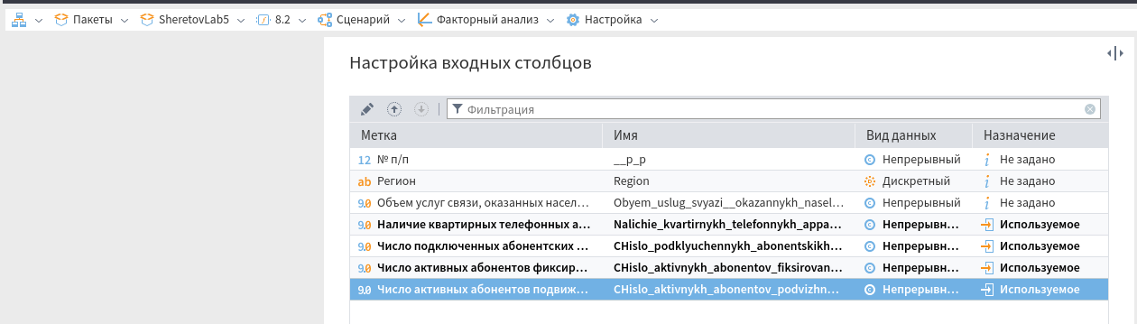
Пройдё шаги Мастера настройки. На шаге Настройка входных столбцов настроим назначение исходных столбцов, как показано на рисунке 14.
Рисунок 14 — настройка входных столбцов

На шаге Факторный анализ зададим критерий значимости факторов по дисперсии, назначив порог в 90%, как показано на рисунке 15.

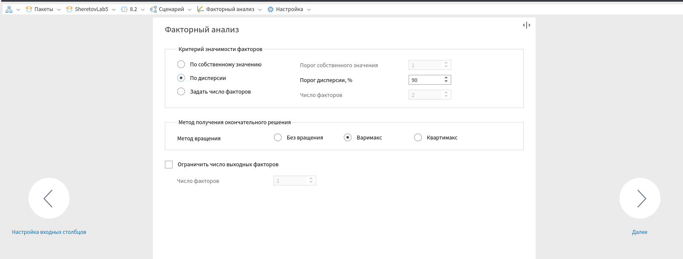
Рисунок 15 — настройка факторного анализа

Переобучим узел и перейдём к настройкам его визуализаторов, на визуализаторе Факторные нагрузки, представленном на рисунке 16, представлена матрица факторных нагрузок, а в визуализаторе Факторы, показаном на рисунке 17, представленны численные значения выделенных факторов.
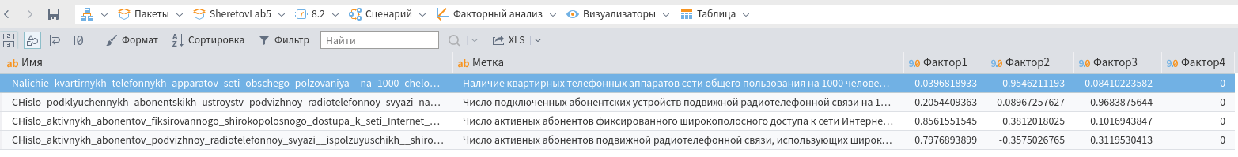
Рисунок 16 — матрица факторных нагрузок

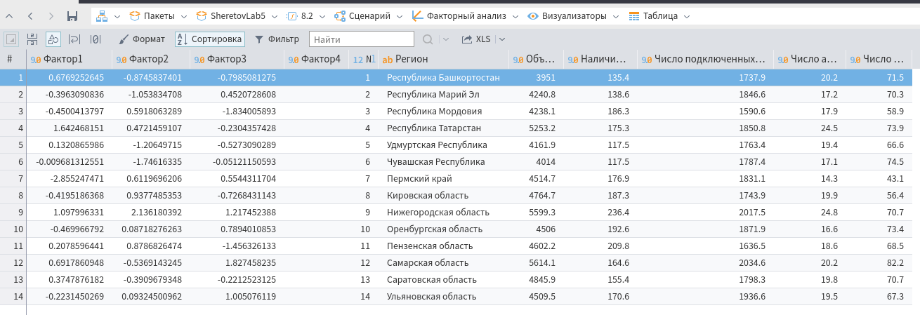
Рисунок 17 — численные значения выделенных факторов

Из таблицы на рисунке 16 видно, что первый фактор наиболее тесно связан с такими показателями, как «Число активных абонентов фиксированного широкополосного доступа к сети Интернет на 100 человек населения» и «Число активных абонентов подвижной радиотелефонной связи, использующих широкополосный доступ к сети Интернет на 100 человек населения», поэтому первый фактор целесообразно назвать «Число активных абонентов».
На второй фактор наиболее тесную связь имеет такой показатель, как «Наличие квартирных телефонных аппаратов сети общего пользования на 1000 человек населения» и фактор целесообразно назвать «Наличие квартирных телефонных апаратов». Третий фактор целесообразно назвать «Число подключенных абонентских устройств подвижной радиотелефонной связи», ведь наиболее тесную связь этот фактор имеет с одноименным показателем.
Построим линейную модель на основе выделенных факторов. Для этого переместим компонент Линейная регрессия в рабочую область сценария и выполним подключение выходного порта узла факторного анализа Факторы с входным портом линейной регрессии, как показано на рисунке 18.
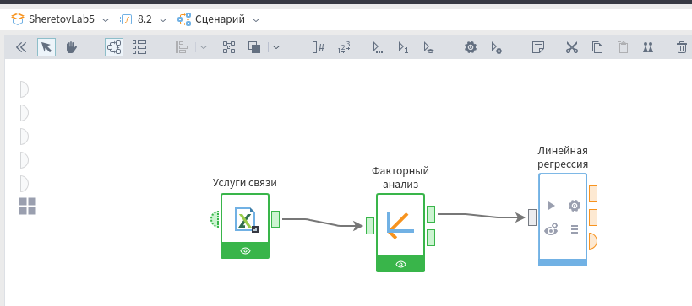
Рисунок 18 — схема подключения факторного анализа к линейной регрессии

Пройдём шаги Мастера настройки. На шаге Настройка входных столбцов настроим назначение исходных столбцов данных. Столбец «Объём услуг связи» зададим как выходной, столбцы «Фактор1», «Фактор2», «Фактор3» - как входные. Этот шаг настройки показан на рисунке 19.
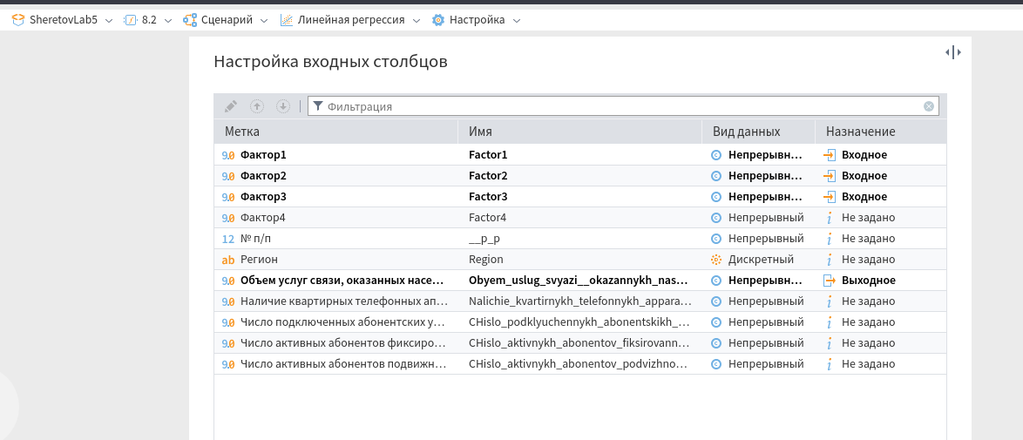
Рисунок 19 — настройка входных столбцов линейной регрессии
На шагах Настройка нормализации и Разбиение на множества оставим стандартные параметры по умолчанию.
На шаге Настройка линейной регрессии снием флажок с параметра Автоматическая настройка, выберем в качестве метода отбора факторов и защиты от переобучения Принудительное включение, как показано на рисунке 20.
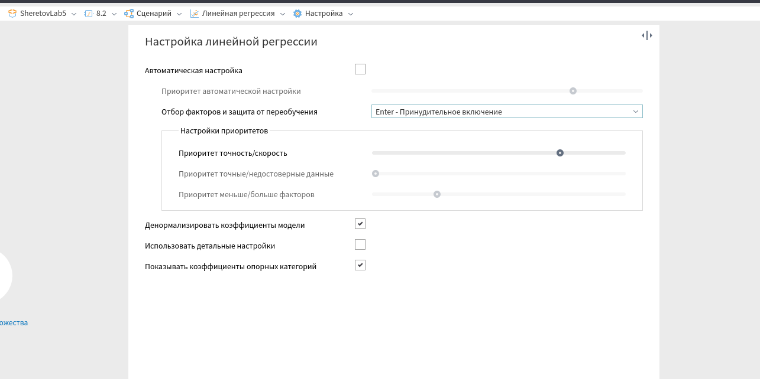
Рисунок 20 — настройки линейной регрессии
Переобучим узел и перейдём к визуалиции выхода регрессии. Визуализация выходна регрессии представленна на рисунке 21.
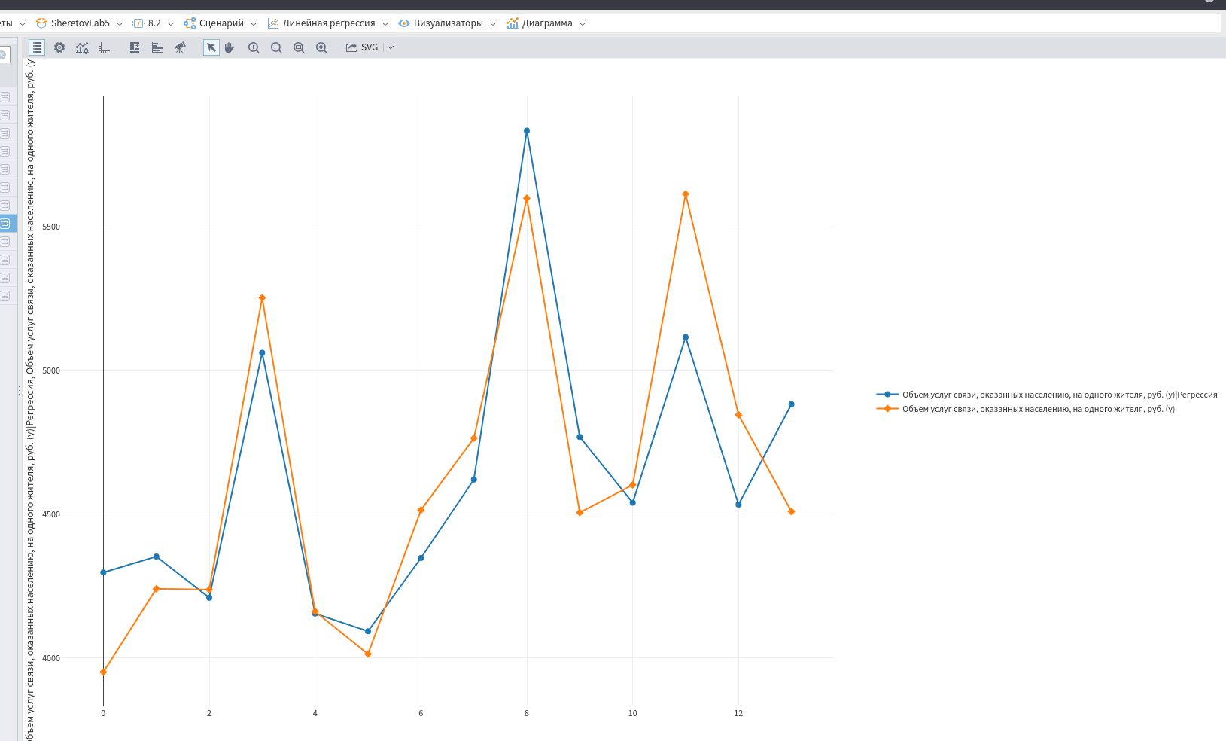
Рисунок 21 — визуализация выхода регрессии и исходного значения выходного столбца

С помощью визуализатора Отчёт по регрессии изучим получивщуюся модель, как показано на рисунке 22.

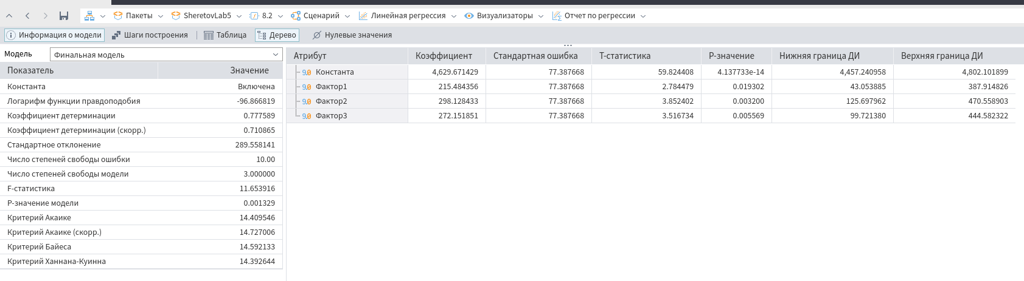
Рисунок 22 — отчёт по регрессионной модели
Коэффициент детерминации , именно такой процент дисперсии результативной переменной объясняет полученная модель. Построенная регрессионная модель имеет вид:

